ОДЕCЬКИЙ НАЦІОНАЛЬНИЙ УНІВЕРCИТЕТ імені І. І. МЕЧНИКОВА
Біологічний факультет
Кафедра молекулярної біології, біохімії та генетики

Кваліфікаційна робота
на здобуття другого рівня вищої освіти «магістр»
на тему «Генотипові особливості регенераційної здатності у
Kalanchoe calandiva та Kalanchoe pinnata»

«Genotypic features of regeneration ability in Kalanchoe calandiva and Kalanchoe pinnata»

Виконала: здобувачка заочної форми навчання
Спеціальність 091 Біологія
Бучкова Наталія Іванівна

Керівник:
кандидат біологічних наук, доцент
Задерей Наталія Сергіївна

Рецензент:
к.б.н., доцент
Коротаєва Надія Володимирівна

Рекомендовано до захисту: | Захищено на засіданні ЕК № 1
Протокол засідання кафедри | Протокол №_____від «___» _______р.
№_____від «___» _______________р. | Оцінка_____/________/__________  (за національною шкалою, шкалою ЕCТS, бал)
Завідувач кафедри | Голова ЕК
_______ | _______ .
(підпиc) (прізвище та ініціали) | (підпиc) (прізвище та ініціали)

Одеcа – 2023

Анотація
У роботі досліджувались генотипові особливості регенераційної здатності у Kalanchoe calandiva та Kalanchoe pinnata. Основним методом досліджень, що використовувався у роботі був метод культивування верхівкових та пазушних бруньок каланхое каландіва та вивідкових бруньок каланхое перистого на живильних середовищах в умовах in vitro. Досліджували вплив фітогормонів класу ауксинів (ІОК) та цитокінінів (БАП, зеатин) на зміни морфологічних показників рослин каланхое.
В результаті роботи було встановлено, що каланхое характеризується високою регенераційною здатністю і в умовах in vitro відмічається приріст надземної частини рослини та кореневої системи і на середовищах які не містять гормонів. Роботу викладено на _ сторінках, вона містить 8 таблиць та 14 рисунків. Наведено посилання на __ джерел літератури ( __ кирилицею та _ латиницею) Ключові слова: Kalanchoe calandiva, Kalanchoe pinnata мікроклональне розмноження, ІОК, БАП, зеатин.
Abstract
The work investigated the genotypic features of regeneration ability in Kalanchoe calandiva and Kalanchoe pinnata. The main method of research used in the work was the method of cultivating apical and axillary buds of Kalanchoe kalandiva and branch buds of Kalanchoe pinnate on nutrient media in vitro. The influence of phytohormones of the class of auxins (IAA) and cytokinins (BAP, zeatin) on changes in the morphological indicators of Kalanchoe plants was studied.
As a result of the work, it was established that Kalanchoe is characterized by a high regenerative capacity and in vitro growth of the above-ground part of the plant and the root system is noted even on environments that do not contain hormones. The work is laid out on _ pages, it contains 8 tables and 14 figures. References to __ sources of literature (__ Cyrillic and _ Latin) are given.
Key words: Kalanchoe calandiva, Kalanchoe pinnata, microclonal propagation, IAA, BAP, zeatin.
ЗМІСТ
ВСТУП 5
1. ОГЛЯД ЛІТЕРАТУРИ 8
1.1 Систематичне положення каланхое 8
1.2. Морфологія та анатомічна будова каланхое 8
1.3.Мікроклональне розмноження рослин 10
1.3.1. Переваги мікроклонального розмноження рослин 10
1.3.2. Методи мікроклонального розмноження рослин 11
2. МАТЕРІАЛИ І МЕТОДИ ДОСЛІДЖЕНЬ 16
3. РЕЗУЛЬТАТИ ДОСЛІДЖЕНЬ ТА ЇХ ОБГОВОРЕННЯ 18
3.1. Ріст та укорінення мікроживців Kalanchoe calandiva та вивідкових бруньок Kalanchoe pinnata за впливу різних концентрацій ауксину (ІОК) 18
3.2.Вивчення впливу різних концентрацій гормонів цитокіниновогоо ряду (БАП та зеатин) у живильному середовищі на коефіцієнт мультиплікації в культурі in vitro 26
УЗАГАЛЬНЕННЯ 33
ВИСНОВКИ 36
СПИСОК ЛІТЕРАТУРИ 37

СПИСОК СКОРОЧЕНЬ БАП – бензиламінопурин ІОК − індоліл-3-оцтова кислота Середовище МС − середовище Мурасіге і Скуга

ВСТУП
Каланхое відноситься до того типу рослин який характеризується високим потенціалом регенераційної здатності. Рослини каланхое гарно укорінюються у грунті за звичайних умов вегетативного розмноження. При культивуванні каланхое в умовах in vitro рослини теж швидко укорінюються , активно набирають біомасу надземної частини . Дуже важливою ознакою, при культивуванні in vitro, є відсутність внутрішньої контамінації тканин цієї рослини мікроорганізмами. Відсутність внутрішньої контамінації мікроорганізмами забезпечує можливість отримання стерильної культури рослин за рахунок використання звичайних способів стерилізації які передбачають застосування детергенту для змивання воскового нальоту та гіпохлориту натрію для зовнішньої стерилізації експлантів. При роботі з каланхое не виникає потреб застосування антибіотиків для попередньої передобробки експлантів або додавання антибіотиків у живильні середовища.
У зв’язку зі всім вище зазначеним, можна дійти до висновку, що каланхое є гарним модельним об’єктом для визначення необхідних умов культивування різних видів рослин, встановлення необхідних концентрацій фітогормонів, температурних умов та інтенсивності освітлення.
Використання каланхое у якості модельного об’єкту набуває великого значення у навчальній діяльності. Завдяки простій схемі стерилізації та високій здатності до регенерації каланхое може застосовуватись у роботі зі студентами, під час лабораторних занять та при виконанні кваліфікаційних робіт.
Крім того, каланхое є однією з найцінніших лікарських рослин що використовуються у народній медицині з давних давен. Сік каланхое має антисептичні й протизапальні властивості, сприяє швидкому очищенню ран і виразок від некротичних тканин, прискорює їхню епітелізацію. Експериментальними дослідженнями виявлена здатність соку загоювати рани й термічні опіки, пригнічувати утворення грануляційної тканини в проліферативній фазі запалення, гальмувати розвиток ексудативної фази запалення, спричиненої різними речовинами. Препарати каланхое (сік і мазь) широко застосовують у хірургічній, стоматологічній, акушерсько-гінекологічній, офтальмологічній та отоларингологічній практиці [Налетов, 2009]. Цінну лікарську сировину можна отримати за рахунок використання, як самих рослин каланхое, так і калусної тканини, отриманої за рахунок культивування тканин цієї рослини в умовах in vitro . Мікроклональне розмноження лікарських рослин є одним з часто використовуваних методів, що забезпечує можливість отримати достатню кількість сировини для фармакологічного виробництва.
Створення умов ефективної регенерації рослин каланхое на штучних живильних середовищах є одним з напрямків діяльності вчених різних країн світу, що працюють у галузі біотехнології рослин, а саме в дослідницьких лабораторіях США, Німеччині, Індії, Японії [Rout G. R., Samantaray S., 2000].
Метою нашої роботи було вивчення генотипових особливостей регенераційної здатності каланхое перистого (Kalanchoe pinnata) та каланхое каландіва (Kalanchoe сalandiva) в умовах in vitro.
Для реалізації заданої мети були поставлені наступні завдання:
- Ввести в культуру in vitro два види каланхое.
- Оцінити зростання та вкорінення досліджуваних видів каланхое за впливу різних концентрацій ІОК в живильному середовищі.
- Визначити концентрацію БАП та зеатину, яка забезпечує отримання максимального приросту надземної частини рослини у мікроживців.
Об’єкт дослідження: регенерація рослин в умовах in vitro.
Предмет дослідження: регенераційна здатність рослин каланхое
за культивування на середовищах з різною концентрацією ІОК, БАП та зеатину.

1. ОГЛЯД ЛІТЕРАТУРИ
1.1. Систематичне положення каланхое
Царство − Рослини ( Plantae) Відділ − Покритонасінні (Magnoliophyta) Клас − Дводольні ( Dicotyledones) Порядок − Ломикаменецвіті (Saxifragales) Родина − Товстолисті (Crassulaceae) Рід − Каланхое (Kalanchoe) Вид − Каланхое каландіва (Kalanchoe сalandiva) Вид − Каланхое перисте (Kalanchoe pinnatа )

1.2. Морфологія і анатомічна будова каланхое
Рід Каланхое (Kalanchoe Adans) налічує 200 видів рослин і належить до сімейства товстолисті (Crassulaceae). Представники роду поширені в тропічних областях Австралії, на островах Нова Гвінея, Молуккських, Мадагаскар, а також в тропічній Америці (один вид), в тропічних і субтропічних районах Азії [Калинин та ін., 1992]. Каланхое, багаторічні трав'янисті рослини або напівчагарники. Листя товсті, більш− менш перисторозсічені, сидячі або з черешками. Квіти зібрані в багатоквіткові зонтикоподібні суцвіття, жовті, білі, пурпурові, яскраво− червоні. Всі каланхое є популярними декоративними рослинами. Цвітуть рясно і тривало. Всі види каланхое порівняно стійкі до кімнатних умов. Анатомічна будова каланхое така, що більша частина тканин листа і стебла складається з великих тонкостінних клітин. Одеревіння стебел незначне. Зверху листя покриті тонким шаром епідермісу. Епідерміс вкритий кутикулою захисним шаром, прилеглим до нього зверху. Зазвичай кутикула сукулентів утворена восковим шаром, який набуває різноманітних відтінків під дією сонячного освітлення. У каланхое зменшено кількість дихальних продихів, через які відбувається основне випаровування води. Корені можуть бути довгими, що забезпечує їх проникнення до водоносних шарів грунту [Милов , Изворска , 1990].
Каланхое перисте − це багаторічна вічнозелена рослина родини товстолисті. Усього є близько 200 видів каланхое, але в лікувальній практиці використовується каланхое перисті. У природних умовах каланхое росте в Південній Америці та Південно - Східної Азії, де досягає у висоту до 1,5 метра, але його дуже часто можна побачити і як кімнатну рослину. Для лікування беруть наземну частину рослини, коли стебла його досягають 40−60 см і нижня частина стебла стає щільною. Сік каланхое перистого має протизапальну, антисептичну дію, характеризуеться тонізуючими властивостями, а головне − є сильним стимулятором регенерації тканин, тобто сприяє швидкому очищенню і загоєнню ран і виразок. Каланхое не токсична рослина. Особливо хороші результати отримують при лікуванні їм опіків і переломів. Свіжі вимиті подрібнене листки, сік каланхое та настоянку на каланхое застосовують при ранах, виразках, пролежнях, трофічних виразках, абсцесі, фурункульозі, панариції, бешиховому запаленні, остеомієліті, тріщинах шкіри і сосків грудей у ​​годуючих матерів, ерозії шийки матки, запаленні "середнього вуха . Крім соку та настоянки, каланхое використовують у вигляді примочок, крапель, тампонів, мазі. При опіках сік каланхое змішують зі збитим білком і наносять на уражену поверхню шкіри [ Барбіл,2009 ].
Каланхое каландіва відрізняється тривалістю цвітіння, яке триває близько півроку. Оптимальна температура існування каланхое 20 º C (кімнатна температура), проте ця рослина може легко адаптуватися до коливань температури від 12ºC до 30ºC. Каланхое не вимагає багато води, так як зберігає вологу в своїх листках. Поливати рослини по мірі необхідності висихання грунту. Каланхое розмножується насінням і живцями, існують також живородні види каланхое. Зазвичай старе листя каланхое можна укоренити і отримати молоді рослини. Якщо посадити лист у вологий пісок і накрити склянкою, то незабаром він утворює корінці. Виводкові бруньки живонароджених видів висаджують у родючий грунтовий субстрат, перемішаний з піском. Насіння висівають у січні - березні, землею не засівають, а лише накривають склом і затіняють папером. Землю для посіву беруть легку, з великою кількістю рослинніх домішок. Температура в приміщенні повинна бути 16-18 ° С [ Калинин, Сарнацкая , Полищук , 1980].
1.3. Мікроклональне розмноження рослин
1.3.1. Переваги мікроклонального розмноження рослин
Мікроклональне розмноження − це безстатеве вегетативне розмноження в культурі in vitro, при якому отримують рослини генетично ідентичні вихідній батьківській формі, що сприяє збереженню генетично однорідного посадкового матеріалу. Цим методом можна розмножувати у короткі строки види, які важко розмножуються і рослини, які є в одному екземплярі, а також і стерильні генотипи. Особливої актуальності сьогодні набули дослідження по розробці методів мікроклонального розмноження рідкісних та зникаючих рослин. Багаточисельність, швидкість і високий коефіцієнт розмноження (1:1 000 000 ) дозволяє у 2–3 рази скоротити термін відбору і отримання нових рослин у селекційних дослідження [Мельник, 2016]. Мікроклональне розмноження має цілий ряд переваг над традиційними методами розмноження рослин:
− економія вихідного матеріалу; − отримання великого числа копій із мінімальної кількості рослинного матеріалу; − отримання генетично однорідного матеріалу; − можливість відбирати in vitro рослинний матеріал з бажаними ознаками; − можливість отримання безвірусного матеріалу; − можливість проводити розмноження рослин протягом цілого року, адже їх ріст і розвиток in vitro практично не залежать від сезону; − можливість отримувати у великих кількостях вегетативне потомство видів рослин, що важко розмножуються у звичайних умовах; − економія площі; − можливість тривалого збереження пробірочних рослин при понижених температурах, що дає змогу створити банк цінних форм рослин [Авксентьєва, Шулік,2017].

1.3.2. Методи мікроклонального розмноження рослин
В основі мікроклонального розмноження рослин лежать чотири принципових підходи:
1. Активація розвитку рослинних меристем (апекс пагона, пазушні і сплячі бруньки пагона); 2. Утворення адвентивних бруньок із тканин експлантата; 3. Індукція соматичного ембріогенезу; 4. Диференціація адвентивних бруньок в первинній і перевивній калюсній тканині. [Кунах, 2005] 1. Отриманням пагонів нормальних пропорцій з послідуючим їх поділом на „однобрунькові мікроживці”, які використовують як вторинні експлантати для повторення циклу розмноження. Теоретична можливість такого способу розмноження складає приблизно 10 000 – 1 000 000 пагонів на рік. 2. Введенням в живильне середовище речовин з цитокініновою активністю, що приводить до формування пагонів з відносно вкороченими міжвузлями, а пазушні бруньки дають початок новим пагонам. Експлантати на таких середовищах набувають вигляду пучків маленьких пагонів, кожний із яких можна рекультивувати. Теоретично, можливість цього методу може становити до 15 000 000 000 бруньок або пагонів в рік від одного експлантата. Вважають, що цей метод має мінімальний ступінь ризику стосовно отримання неоднорідного потомства і частота появи мутантних рослин не перевищує частоти появи таких при звичайному розмноженні. Метод відносно універсальний і має гарну відтворюваність у межах виду і навіть роду рослин [Бекер та ін., 1990]. Другий метод – це індукція утворення адвентивних бруньок безпосередньо тканинами експлантата. Він базується на здатності ізольованих частин рослин за сприятливих умов живильного середовища відновлювати недостаючі органи і регенерувати цілі рослини (виключення становить кореневий органогенез). Майже всі органи і тканини рослин можуть утворювати адвентивні бруньки. Цей процес, як правило, відбувається на живильних середовищах, які містять лише цитокінін або в сполученні з ауксином у співвідношенні 10:1 або 100:1. З ауксинів у цьому випадку найчастіше використовують ІОК або НОК. Цим шляхом можна розмножувати нарциси, лілії, гладіолуси, часник, цибулю, цвітну капусту суницю, малину, яблуню, грушу та інші. Однак, деякі дослідники вважають, що при розмноженні таким способом не виключена можливість отримання неоднорідного потомства. Справа в тому, що у тканинах експлантатів можуть бути клітини з порушеною плоїдністю. Перш за все це стосується тканин, які складаються з клітин, що швидко відмирають, наприклад, клітини кореневого чохлика. І хоча ймовірність регенерації рослин із таких клітин відносно низька, нею не можна нехтувати, так як in vitro ці клітини можуть отримати перевагу у розвитку [Кушнір, Сарнацька, 2005]. 3. Індукція соматичного ембріогенезу за рахунок культивування калусів у рідкому живильному середовищі. Соматичні ембріоїди – біполярні структури у яких одночасно закладається дві точки росту: апікальна меристема пагону та апікальна меристема кореня. За рахунок утворення такої біполярної структури у рослини з’являється рости одночасно у двох напрямках і формувати як надземну частину рослини так і кореневу систему.
4.Четвертий метод мікроклонального розмноження − диференціація адвентивних бруньок в первинній і перевивній калюсній тканині. Цей метод мало використовується для отримання посадкового метеріалу in vitro. Це пов’язане з тим, що при тривалому культивуванні калюсу спостерігаються зміни плоїдності клітин, структурні перебудови хромосом, накопичення генних мутацій і зменшення або і втрата морфогенного потенціалу. Тому цей метод мікроклоноального розмноження доцільно використовувати лише для тих рослин, для яких притаманна генетична стабільність калюсної тканини, а варіабельність між рослинами-регенерантами не перевищує рівня природної мінливості. До таких рослин можна віднести томати, спаржу, деякі деревні породи. Через калюсну культуру були також розмножені цукровий буряк, кукурудза, рис, пшениця, соняшник, льон, картопля, огірок [Левенко, 2000 ].
Етапи мікроклонального розмноження рослин:
1.Стерилізація рослинного матеріалу.
2. Мікророзмноження.
3. Індукція коренеутворення.
4. Адаптація пробірочних рослин до нестерильних умов культивування.
Першим етапом мікроклонального розмноження є вибір експлантатів і введення їх в культуру. Вихідним матеріалом для мікроклонального розмноження можуть бути верхівкові і пазушні меристеми стебла, молоді листки, елементи суцвіття і квітки, цибулин і бульбоцибулин. Ідеальним матеріалом для отримання чисельних пагонів є апікальні і пазушні бруньки здорових і активноростучих рослин .
На цій стадії визначальну роль відіграє стерилізація рослинного матеріалу, бо живильні середовища є чудовим субстратом для розвитку грибної і бактеріальної мікрофлори. Культивування рослин у більшості випадків здійснюють на різних модифікаціях середовища Мурасиге і Скуга [ Борисюк, 1988 ].
Другим етапом мікроклонального розмноженн є процес мікророзмноження. На цьому етапі важливу роль можуть відігравати такі фактори, як сортові і видові особливості, будова і розмір експлантата, його походження, склад живильного середовища і фізичні умови культивування.
Для успішного проведення робіт з регенерації рослин суттєве значення має вибір експлантата. Вибір експлантата залежить від виду, стану рослини-донора (фази її розвитку), сезону року. Значення має навіть положення експлантата на рослині. Так, верхівки пагонів, взяті з верхніх гілок дерева, мають більшу швидкість розмноження, ніж верхівки з нижніх.
Розмір експлантата є важливим фактором прояву регенераційної здатності. У цілому відмічено, що використання експлантатів більшого розміру, які містять меристематичні зони, швидше приводить до успішного результату, ніж використання меристематичних верхівок. Проте експлантати великого розміру характеризуються з посиленою небезпекою інфікування [ Мельничук та ін., 2003].
Третім етапом мікроклонування є індукція коренеутворення у пагонів, що досягається додаванням у живильне середовище ауксинів. Але наявність ауксинових аналогів у середовищі бажана лише на початкових етапах формування кореневих зачатків. Для подальшого росту закладених коренів наявність у живильному середовищі ауксинів навіть шкідлива. Останній етап процесу мікроклонального розмноження – адаптація пробірочних рослин до нестерильних умов є найбільш відповідальним і його недооцінка може загубити всю проведену, кропітку роботу. Розроблена ціла система адаптацій пробірочних рослин до звичайних умов. Спочатку укорінені пробірочні рослини пересаджують на рідке розбавлене живильне середовище. Потім, приблизно через тиждень, такі рослини пересаджують у проавтоклавований ґрунт, а для підтримки високої вологості накривають скляними посудинами. Через 7 – 10 днів накриття знімають, витримують ще приблизно тиждень у спеціалізованих боксах і тільки після цього висаджують у теплицю [ Шевелуха, 1998 ].
Щоб ефективність мікроклонального розмноження була високою, необхідно на всіх етапах цього процесу підтримувати оптимальні умови вирощування: освітлення, температуру, відносну вологість повітря. У зв’язку з цим для кожної культури розробляють конкретну методику мікроклонального розмноження. Хоча вартість рослин, одержаних методом культури ізольованих тканин і органів, більша, ніж рослин, що розмножуються традиційними способами, мікроклональне розмноження вважається перспективним способом вегетативного розмноження, бо дозволяє отримувати оздоровлений посадковий матеріал, скорочувати селекційний процес і проводити роботи впродовж цілого року, економлячи площі для вирощування рослин [Мельник,2016]

2. МАТЕРІАЛИ І МЕТОДИ ДОСЛІДЖЕНЬ
Експериментальна робота проводилась на базі навчально-дослідної лабораторії кафедри молекулярної біології, біохімії та генетики Одеського національного університету імені І. І. Мечникова в 2022-2023 рр.
В роботі використані 2 види каланхое:
− каланхое перисте ( Kalanchoe pinnata), − каланхое каландіва (Kalanchoe сalandiva). Вивчали регенераційну здатність експлантів каланхое при мікроживцюванні рослин в культурі in vitro. Експлантами були верхівкові та пазушні бруньки K. сalandiva та вивідкові бруньки К. pinnata, які висаджувались на штучне живильне середовище MC.[Murashige, Skoog, 1962] Експланти стерилізували за допомогою розчину «Білизна», який містить гіпохлорит натрію в концентрації 7-15%. Стерилізацію здійснювали протягои 20 хв. після чого експланти промивали стерильною дистильваною водою 5-6 разів.
Ексланти висаджували на стерильні живильні середовища. Стерилізацію посуду та живильних середовищ здійснювали у автоклаві при температурі 121 °С, 0,7 атм. тиску протягом 20 хвилин. Висаджування експлантів проводили у стерильних умовах ламінар –боксу.
Культивування рослин здійснювали в умовах лабораторії кафедри молекулярної біології, біохімії та генетики.
Ефективність дії ІОК, БАП та Зеатину визначали за допомогою вивчення морфології культивованих in vitro рослин, підраховували кількість новоутворених коренів , вимірювали довжину коренів та висоту пагонів на 10 - й, 20 - й та 30 – й день культивування.
Статистичну обробку данних проводили за використання методів представлених Сєріковою О.М. [Сєрікова, 2019].
3. РЕЗУЛЬТАТИ ДОСЛІДЖЕНЬ ТА ЇХ ОБГОВОРЕННЯ 3.1. Ріст та укорінення мікроживців Kalanchoe calandiva та вивідкових бруньок Kalanchoe pinnata за впливу різних концентрацій ауксину (ІОК)
В якості експлантів використовували мікроживці Kalanchoe calandiva ( рис. 1) та виводкові бруньки Kalanchoe pinnata ( рис. 2).
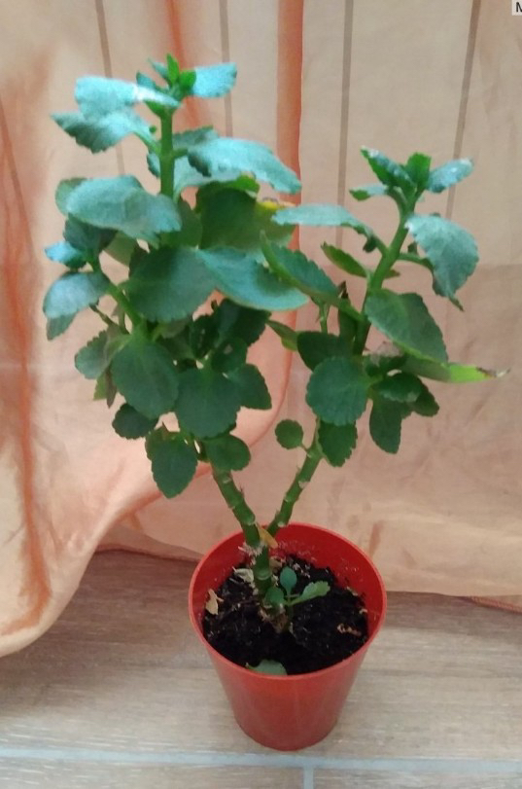
Рис.1. Каланхое каландіва (https://www.google.com/search?q)
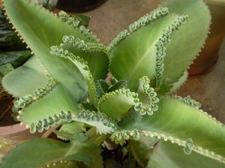

Рис.2. Вивідкові бруньки каланхое перистого (https://www.google.com/search?q )
На першому етапі досліджень нами використовувались вивідкові бруньки каланхое перистого, які висаджувались на середовища МС у які було додано ІОК у концентраціях 0,05 мг/л, 0,1 мг/л та 1,0 мг/л . Висадженні на штучні живильні середовища вивідкові бруньки регенерували корені на усіх варіантах досліджуваних середовищ .
Дані представлені в табл. 1 − 3 вказують на динаміку змін морфологічних показників ( кількість коренів, довжина коренів, висота пагонів) у рослин, що були отримані з вивідкових бруньок шляхом культивування їх на штучних середовищах з різною концентрацією ІОК.
Таблиця 1
Морфологічні показники рослин − регенерантів каланхое перистого за культивування на поживному середовищі з вмістом ІОК (0,05 мг/ л)
Дні | Морфологічні показники
Дні | Кількість коренів, (шт) | Довжина кореня,  (см) | Висота пагона,  (см)
10 день | 1,4 ± 0,83 | 0,32 ± 0,27 | 0,21 ± 0,23
20 день | 1,8 ± 0,54 | 1,48 ± 0,78 | 0,48 ± 0,36
30 день | 1,9 ± 0,3 | 2,14 ± 0,86 | 1,94 ± 0,74

Рис.3. Вплив ІОК (0,05 мг/ л) на ріст надземної частини та кореневої системи рослин каланхое за їх культивування в умовах in vitro
Як видно з табл.1 та рис.2 за тридцять днів культивування вивідкових бруньок на живильному середовищі МС + 0,05 мг/л ІОК відбулось незначне збільшення розмірів рослин каланхое. Висота надземної частини рослини практично не збільшилась і на 30-й день культивування середнє значення висоти пагону наближалося до 2 см. Коренева система у вивідкових бруньок розвивалась краще. Збільшилась кількість корінців (до 2-х корінців на одну вивідкову бруньку). Довжина коренів збільшилась з 0,32 ± 0,27 см до 2,14 ± 0,86 см.
Наступна концентрація ІОК яка використовувалась для культивування вивідкових бруньок каланхое перистого складала 0,1 мг/л. Результати досліджень представленні у табл.2 та рис.4.
Таблиця 2
Морфологічні показники рослин − регенерантів каланхое перистого за культивування на поживному середовищі з вмістом ІОК (0,1 мг/ л)
Дні | Морфологічні показники
Дні | Кількість коренів, (шт) | Довжина кореня,  (см) | Висота пагона,  (см)
10 день | 1,8 ± 0,55 | 0,87 ± 0,31 | 0,38 ± 0,13
20 день | 2,2 ± 2,13 | 2,32 ± 0,67 | 0,97 ± 0,82
30 день | 2,4 ± 1,15 | 2,59 ± 0,76 | 2,07 ± 05
Рис.4. Вплив ІОК ( 0,1 мг/ л) на ріст надземної частини та кореневої системи рослин каланхое за їх культивування в умовах in vitro
За використання середовища МС доповненого 0,1 мг/л ІОК відбулось незначне, порівняно з попереднім варіантом середовища, збільшення середнього значення кількості коренів, що утворювались у вивідкових бруньок на 30-й день культивування. Так, на 30-й день культивування середнє значення кількості коренів на одну вивідкову бруньку збільшилось на 0,6 шт порівняно з 10-ти денними експлантами. На середовищі з 0,05 мг/л цей показник складає 0,5 шт на одну вивідкову бруньку. Показники довжини коренів та висоти пагонів збільшились у незначній кількості.
Наступим варіантом середовища що досліджувалось у нашій роботі було середовище МС в яке було додано 1 мг/л ІОК. Результати дослідження представленні у табл.3 та рис.5.
Таблиця 3
Морфологічні показники рослин − регенерантів каланхое перистого за культивування на живильному середовищі з вмістом ІОК (1 мг/ л)
Дні | Морфологічні показники
Дні | Кількість коренів, (шт) | Довжина кореня,  (см) | Висота пагона,  (см)
10 день | 2,9 ± 0,88 | 1,29 ± 0,7 | 0,5 ± 0,11
20 день | 3,4 ± 1,04 | 2,82 ± 1,3 | 1,84 ± 0,47
30 день | 3,8 ± 0,13 | 3,79 ± 0,66 | 3,1 ± 0,97
Рис.5. Вплив ІОК ( 1,0 мг/ л) на ріст надземної частини та кореневої системи рослин каланхое за їх культивування в умовах in vitro
Використання такої концентрації ІОК приводило до збільшення показників кожного з досліджуваних параметрів. Так, середнє значення такого показнику як кількість коренів збільшилось на 0,9 шт на одну вивідкову бруньку, порівняно з 10-ти денними експлантами, довжина кореня збільшилась на 2,5 см а висота пагону на 3 см порівняно з 10-ти денними рослинами.
З представлених у таблицях та на рисунках даних видно, що кількість коренів та їх довжина у рослин – регенерантів каланхое перистого змінювалась в залежності від концентрації ІОК в поживному середовищі. Так на 30 день культивування кількість коренів, що утворювалась регенерантами складала 1,9 ± 0,3 при концентрації ІОК – 0,05 мг/ л та 3,8 ± 0,13 при концентрації ІОК - 1 мг/ л. Отримані дані дають можливість зробити висновок про позитивний вплив підвищеної концентріції ауксинів на ріст рослин. Довжина кореня та висота пагона регенерантів також збільшувалась при підвищенні концентрації ІОК до 1 мг/ л та складала на 30 день культивування 3, 79 ± 0,66 та 3,1 ± 0,97 відповідно. Встановлена динаміка зміни морфологічних показників для каланхое перистого корелювала з результатами отриманими під час культивування мікроживців каланхое каландіва. Результати досліджень представленні у табл.4-6 та рис.6-8.
Таблиця 4
Морфологічні показники рослин − регенерантів каланхое каландіва за культивування на живильному середовищі, яке містить 0,05 мг/ л ІОК
Дні | Морфологічні показники
Дні | Кількість коренів, (шт) | Довжина кореня,  (см ) | Висота пагона,  (см )
10 день | 0,9 ± 0,19 | 0,52 ± 0,04 | 1,89 ± 0,27
20 день | 2,1 ± 0,1 | 1,41 ± 0,1 | 3,35 ± 0,91
30 день | 2,4 ± 0,37 | 2,72 ± 0,3 | 4,72 ± 1,08
Рис.6. Вплив ІОК (0,05 мг/ л) на ріст надземної частини та кореневої системи рослин каланхое за їх культивування в умовах in vitro
Як видно з табл.4 та рис.6 за тридцять днів культивування мікроживців на живильному середовищі МС + 0,05 мг/л ІОК відбулось збільшення розмірів рослин каланхое. Висота надземної частини рослини значно збільшилась і на 30-й день культивування середнє значення висоти пагону наближалося до 3 см. Коренева система мікроживців розвивалась краще. Довжина коренів збільшилась з 0,52 ± 0,04 см до 2,72 ± 0,3 см.
Наступна концентрація ІОК яка використовувалась для культивування вивідкових бруньок каланхое перистого складала 0,1 мг/л. Результати досліджень представленні у табл.5 та рис.7.
Таблиця 5
Морфологічні показники рослин − регенерантів каланхое каландіва за культивування на живильному середовищі, яке містить 0,1 мг/ л ІОК
Дні | Морфологічні показники
Дні | Кількість коренів, (шт) | Довжина кореня,  (см) | Висота пагона,  (см)
10 день | 2,7 ± 0,38 | 0,66 ± 0,02 | 2,42 ± 0,15
20 день | 2,9 ± 0,75 | 2,31 ± 0,37 | 3,72 ± 0,31
30 день | 3,3 ± 0,84 | 3,18 ± 0,98 | 4,89 ± 0,29
Рис.7. Вплив ІОК ( 0,1 мг/ л) на ріст надземної частини та кореневої системи рослин каланхое за їх культивування в умовах in vitro
Як видно з табл.5 та рис.7 за тридцять днів культивування мікроживців на живильному середовищі МС + 0,1 мг/л ІОК відбулось збільшення розмірів рослин каланхое. Висота надземної частини рослини значно збільшилась і на 30-й день культивування середнє значення висоти пагону наближалося до 2,5 см. Коренева система мікроживців трохи збільшилась. Довжина коренів значно збільшилась з 0,66 ± 0,02 см до 3,18 ± 0,98 см.
Наступна концентрація ІОК яка використовувалась для культивування вивідкових бруньок каланхое перистого складала 1,0 мг/л. Результати досліджень представленні у табл.6 та рис.8.
Таблиця 6
Морфологічні показники рослин − регенерантів каланхое каландіва за культивування на живильному середовищі, яке містить 1,0 мг/ л ІОК
Дні | Морфологічні показники
Дні | Кількість коренів, (шт) | Довжина кореня,  (см ) | Висота пагона,  (см)
10 день | 3,2 ± 0,91 | 0,74 ± 0,08 | 3,11 ± 0,53
20 день | 3,6 ± 0,67 | 2,9 ± 0,36 | 4,01 ± 0,76
30 день | 4,0 ± 1,06 | 4,34 ± 0,54 | 5,08 ± 0,97
Рис.8. Вплив ІОК ( 1,0 мг/ л) на ріст надземної частини та кореневої системи рослин каланхое за їх культивування в умовах in vitro

Як видно з табл.6 та рис.8 за тридцять днів культивування мікроживців на живильному середовищі МС + 1,0 мг/л ІОК відбулось збільшення розмірів рослин каланхое. Висота надземної частини рослини значно збільшилась і на 30-й день культивування середнє значення висоти пагону становило 2 см. Коренева система у мікроживців розвивалась краще. Збільшилась кількість корінців (до 1-го корінця на один мікроживець ). Довжина коренів значно збільшилась з 0,74 ± 0,08 см до 4,34 ± 0,54 см.
При культивуванні мікроживців при підвищеній концентрації фітогормону ІОК з 0,05 мг/л до 1 мг/л на поживному середовищі відмічається прискорення росту органів рослин. Кількість коренів ,що утворилась у регенерантів збільшилась з 2,4 ± 0,37 при концентрації ІОК – 0,05 мг/л до 4,0 ± 1,06 при конентрації ІОК – 1 мг/л. Довжина коренів у рослин регенерантів , отриманих в результаті культивування їх протягом 30 днів на середовищі з 1 мг/л ІОК складала 4,34 ± 0,54,що на 1,62 перевищує цей показник у рослин, вирощених на середовищі з 0,05 мг/л ІОК. Висота пагону, у рослин – регенерантів отриманих на середовищі з більш високим вмістом ІОК, також перевищувала цей показник у рослин отриманих на середовищі з меншим вмістом ІОК на 0,36 см.

3.2. Вивчення впливу різних концентрацій гормонів цитокінінового ряду (БАП та зеатин) у живильному середовищі на коефіцієнт мультиплікації в культурі in vitro

На наступному етапі дослідження вивчали вплив різних концентрацій гормонів класу цитокінинів – бензиламінопурину та зеатину на ріст пагонів у Kalanchoe calandiva та Kalanchoe pinnata. Сегменти пагонів із пазушними, апікальними та вивідковими (для каланхое перистого) бруньками експлантували на 5 варіантах агаризованого живильного середовища МС. Використовувались наступні варіанти культивування рослин:
Kalanchoe calandiva:
- живильне середовище МС + БАП в концентраціях 0,5 мг/л, 1,0 мг/л, 1,5 мг/л, 2,0 мг/л;
- живильне середовище МС + зеатин в концентраціях 0,5 мг/л, 1,0 мг/л, 1,5 мг/л, 2,0 мг/л;
Kalanchoe pinnata:
- живильне середовище МС + БАП в концентраціях 0,5 мг/л, 1,0 мг/л, 1,5 мг/л, 2,0 мг/л;
- живильне середовище МС + зеатин в концентраціях 0,5 мг/л, 1,0 мг/л, 1,5 мг/л, 2,0 мг/л;
Після 30-ти діб культивування на первинних експлантах спостерігали утворення нових пагонів у різній кількості та різної морфології (рис.9-12)
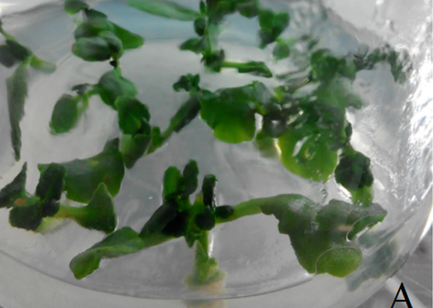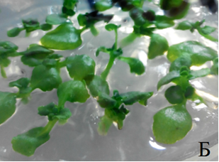
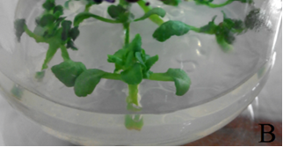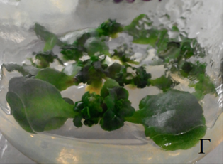
Рис. 9. Каланхое каландіва на поживному середовищі МС з гормоном зеатин ( А – 0,5 мг/л, Б – 1,5 мг/л, В – 1,0 мг/л, Г – 2,0 мг/л)

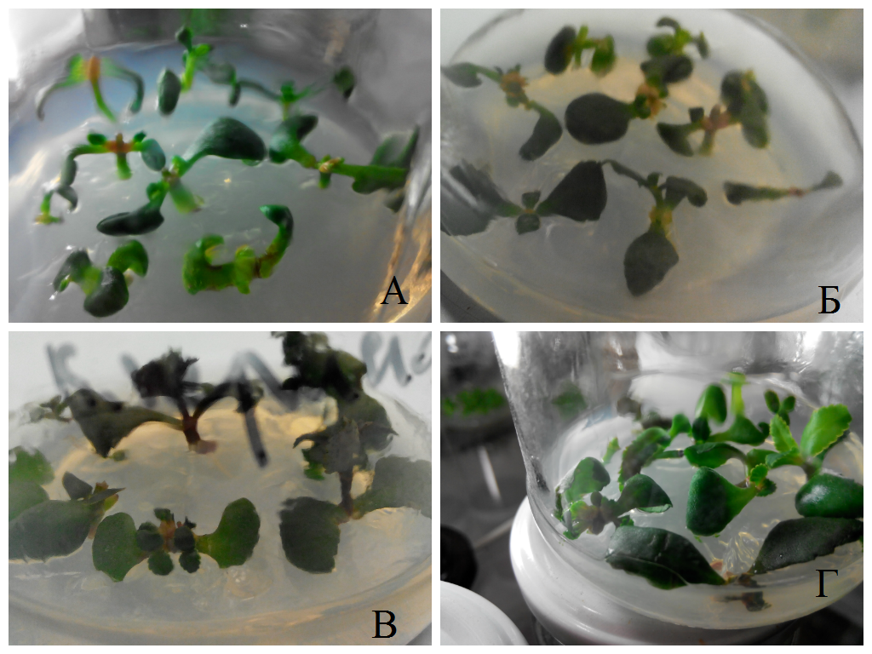

Рис. 10. Каланхое перисте на поживному середовищі МС з гормоном зеатин ( А – 0,5 мг/л, Б – 1,0 мг/л, В – 1,5 мг/л, Г – 2,0 мг/л)
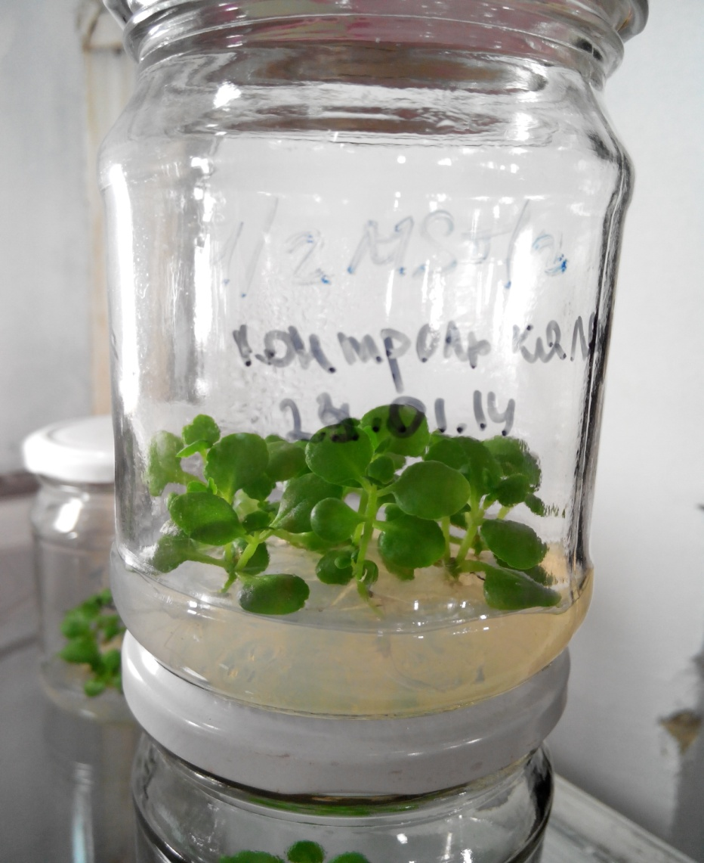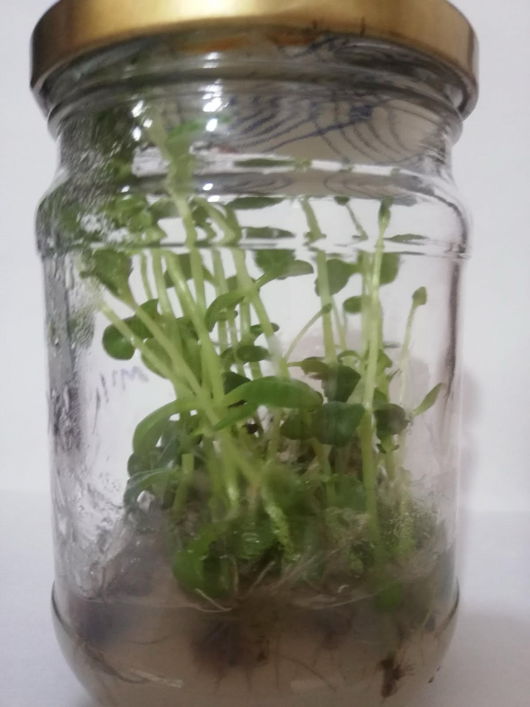
Рис.11. Каланхое перисте на живильному середовищі МС без гормонів (А-20-й день культивування, Б – 60-й день культивування)
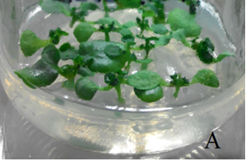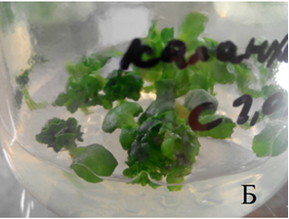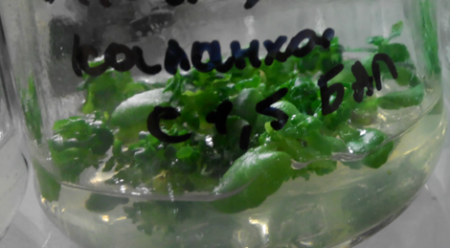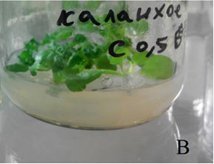
Рис. 11. Каланхое каландіва на поживному середовищі МС з гормоном БАП ( А – 1,0 мг/л, Б – 2,0 мг/л, В– 0,5 і 1,5 мг/л)
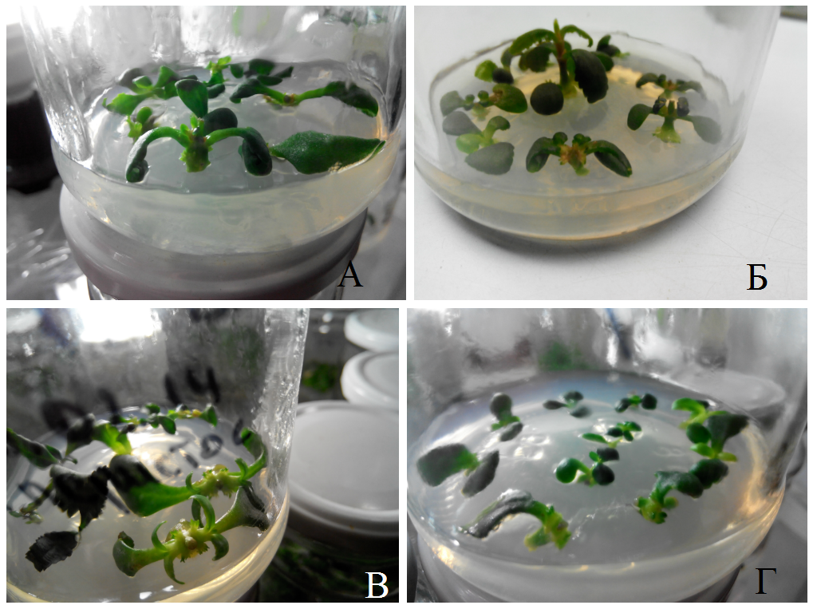
Рис. 12. Каланхое перисте на живильному середовищі МС з гормоном БАП ( А – 0,5 мг/л, Б – 1,0 мг/л, В – 1,5 мг/л, Г – 2,0 мг/л)

Для того щоб оцінити ефективність дії фітогормонів цитокінінового ряду (бензиламінупуріну та зеатину) на ріст пагонів каланхое каландіва та каланхое піната в умовах in vitro нами були проведені заміри висоти стебл цих рослин після 30-ти денного культивування. Результати замірів представлені на таблицях 7-8 та рисунках 13-14.

Таблиця 7
Висота стебел каланхое перистого та каланхое каландіва за різної концентрації БАП у живильних середовищах, на 30-й день культивування

Концентрація БАП, мг̸̸ л, | Каланхое перисте, (см) | Каланхое каландіва, (см)
Контроль | 4,1 ± 2,72 | 3,7 ± 2,63
0,5 | 1,5 ± 0,74 | 1,3 ± 0,45
1,0 | 1,5 ± 0,88 | 1,1 ± 0,32
1,5 | 0,8 ± 0,98 | 0,9 ± 0,31
2,0 | 0,8 ± 1,11 | 0,9 ± 0,23

Рис.13. Висота стебел каланхое перистого та каланхое каландіва за різної концентрації БАП у живильних середовищах
Оцінивши дані табл. 7 ми бачимо, що на середовищі, яке не містить регуляторів росту, дані значно вищі ніж при додаванні гормону БАП в різних концентраціях. Висота стебел на контролі каланхое перистого становить 4,1 ± 2,72 мм (рис.13), а при концентрації 0,5 мг/л -1,5 ± 0,74 мм, що на 2,6 мм менше за контроль. При подальшому збільшенні концентрації показники значно падали, що свідчить про те, що гормони цитокінінового ряду БАП не сприяє значному приросту пагонів каланхое в умовах in vitro.
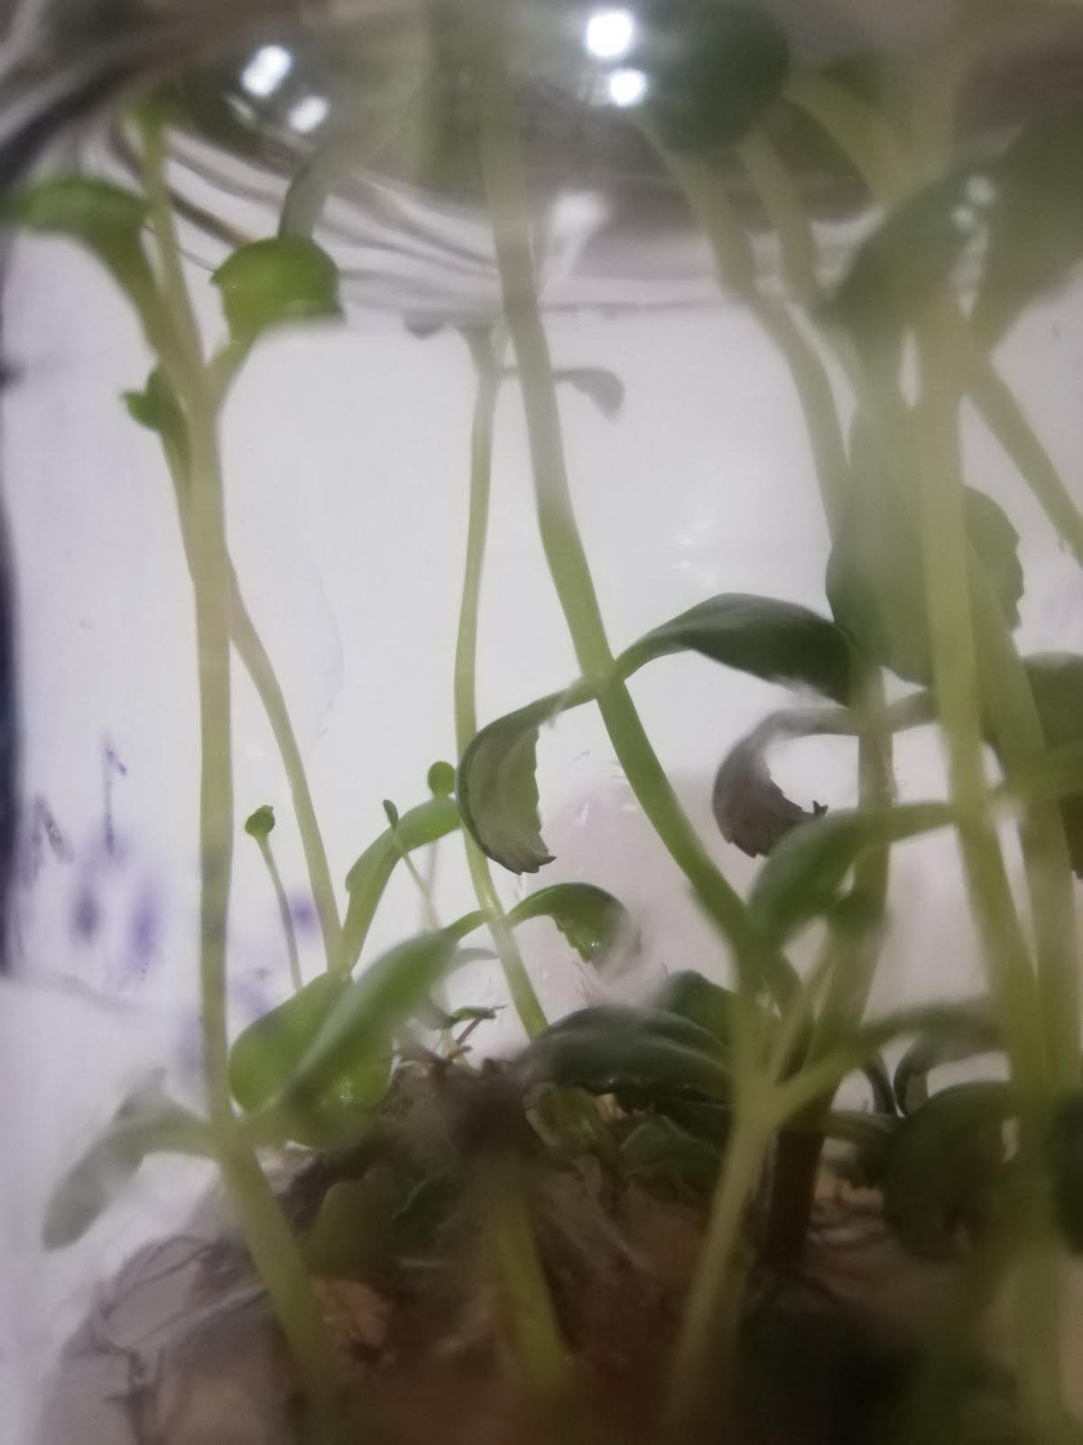
Рис.14. Каланхое перисте на живильному середовищі МС без гормонів (контроль) (ориг.)

При культивуванні мікроживців каланхое каландіва ми спостерігали ситуацію аналогічну каланхое перистому. Висота стебел на контролі каланхое каландіва становить 3,7 ± 2,63 мм, а зі збільшенням концентрації до 0,5 мг/л результати знизились до 1,3 ± 0,45 мм, що на 2,5 мм менше за контроль. Тому, для подальшого культивування доцільніше використовувати без гормональне середовище.

Таблиця 8
Висота стебел каланхое перистого та каланхое каландіва за різної концентрації Зеатину у живильних середовищах, на 30-й день культивування
Концентрація, мг̸̸ л | Каланхое перисте, (см) | Каланхое каландіва, (см)
Контроль | 4,1 ± 0,27 | 3,7 ± 2,63
0,5 | 2,5 ± 1,61 | 1,5 ± 1,01
1,0 | 2,7 ± 1,9 | 1,4 ± 0,38
1,5 | 2, ± 1,79 | 1,3 ± 0,32
2,0 | 1,9 ± 1,73 | 1,2 ± 0,23

Рис. 15. Вплив концентрації Зеатин на морфологію росту стебел каланхое перистого та каланхое каландіва
Як видно з табл. 8 та рис. 15, висота стебел в контрольному варіанті обох видів каланхое значно вища аніж при подальшому збільшенні концентрацій. Висота стебел в контрольному варіанті для каланхое перистого становить 4,1 ± 0,27 мм а зі зміною гормональних умов показника падають. Найоптимальніша концентрація для культивування каланхое перистого становить 1 мг/л , так як саме при цій концентрації ми спостерігаємо ріст сте

УЗАГАЛЬНЕННЯ
Каланхое застосовується для лікування багатьох хвороб. Воно є одним з найефективніших засобів, для лікування вірусних, запальних і навіть грибкових захворювань, з успіхом використовується для лікування запалень, трофічних виразок, пролежнів, різаних гнійних ран. Сік коланхое, також, використовують при лікуванні гаймориту, пародонтозу, тонзиліту, стоматиту, гінекологічних захворюваннях. Каланхое з успіхом лікує шкірні висипи, нариви, екзему. Соком каланхое лікують кон'юнктивіт, ерозії рогівки, опіки, травми.
Ферменти, що знаходяться у великій кількості в соці цієї рослини, підвищують наш імунітет. Саме ферменти прискорюють і збуджують біохімічні процеси в нашому організмі, покращуючи обмін речовин. У листі каланхое, також, міститься багато алюмінію, міді, марганцю, кальцію і заліза. Всі ці речовини дуже важливі для нашого організму. Залізо входить до складу гемоглобіну і сприяє перенеснню кисню. Окислювально-відновним процесам допоможе марганець. Кальцій бере участь у згортанні крові і допомагає утворенню кісткової тканини. Мідь допомагає виробленню адреналіну в нашому організмі. Роботі серцевого м'язу допомагає магній [Мельник, 2016].
Одним із етапів мікроклонального розмноження рослин є укорінення клонованого матеріалу в культурі in vitro. Укорінення рослин – це проблемне питання для переважної більшості видів, особливо після тривалого вирощування в ізольованій культурі. Під впливом ауксинів, таких як - індоліл-3-оцтова кислота (IOK), нафтилоцтова кислота (НОК), стимулюється поділ клітин паренхіми, що зумовлює диференціацію кореневих зачатків у базальній частині тканини.
Порівнявши регенераційну здатность каланхое перистого та каланхое каландіва можна зробити висновок, що регенеріційна здатність обох видів рослин майже однакова. Прискорення росту органів рослин (коренів та пагонів) відмічається при підвищенні концентрації ІОК з 0,05 мг/л до 1 мг/л. Так, довжина коренів у рослин – регенерантів, отриманих в результаті культивування їх протягом 30 днів на середовищі з 1 мг/ л ІОК складала 4,34±0,84, що на 1,62см перевищує цей показник у рослин, вирощених на середовищі з 0,05 мг/ л ІОК. Довжина пагона, у рослин – регенерантів, отриманих на середовищі з більш високим вмістом ІОК, також перевищувала цей показник у рослин отриманих на середовищі з меншим вмістом ІОК на 0,36 см. Отримані дані підтверджують вже існуючу інформацію про вплив ауксинів на коренеутворення; нагромаджуючись в певних тканинах рослин вони сприяють надходженню в них поживних речовин та води, тим самим забезпечуючи ріст та розвиток органів рослини .
Використання ІОК в середовищі для вирощування рослин – регенерантів посприяло також підвищенню ефективності коренеутворення. Так, кількість коренів, що утворилась у регенерантів збільшилась з 2,4±0,37 при концентрації ІОК – 0,05 мг ̸л до 4,0 ± 1,06 при концентрації ІОК – 1 мг̸л
Подальші дослідження, направлені на вивчення спроможності каланхое до мультиплікаціі в культурі in vitro, показали можливість використання технології мікроживцювання для мікроклонального розмноження обох досліджуваних видів каланхое. Отримані результати переконливо свідчать, що кількість мікроживців обох видів каланхое, отриманих на середовищі МС з додаванням 0,5 мг/л БАП або 0,5 мг/л зеатину достовірно вища, ніж в контрольному варіанті яке не містило означених цитокінінів. Більш чутливим до дії цитокінінів виявилось каланхое каландіва; зі збільшенням концентрації фітогормону достовірно збільшується й коефіцієнт мультиплікацій пагонів у цих рослин. Так, за концентрації 0,5 мг/л кількість пагонів становить 4,24 ±0,46 шт, а при концентрації 2,0 мг/л - 9,53±1,02 шт. Тобто, найбільша кількість мікроживців для подальшого культивування каланхое каландіва може бути отримана за концентрації БАП 2,0 мг/л.
Дослідивши дані щодо утворення мікропагонів на експлантах каланхое перистого, ми спостерігаємо, що зі збільшенням концентрації БАП коефіцієнт мультиплікації достовірно не змінюється і залишається на рівні варіанту з 0,5 мг/л. Звідси витікає, що саме ця концентрація бап є найбільш сприятливою для проведення мікроживцювання у каланхое перистого.
Подальші дослідження, направлені на встановлення необхідних концентрацій ауксинів та цитокінів та збалансування концентрацій цих фітогормонів у поживних середовищах для культивування різних генотипів каланхое приведуть до встановлення найбільш сприятливих умов мікроживцювання цих рослин та розробки ефективних технології їх мікроклонального розмноження.

ВИСНОВКИ
- При культивуванні in vitro Kalanchoe calandiva та Kalanchoe pinnata генотипові особливості регенераційної здатності не були виявленні.
- Індоліл-3-оцтова кислота стимулює ріст коренів та пагінів у рослин каланхое за їх культивування in vitro.
- За використання ІОК у кількості 1мг/л на 30-й день культивування у каланхое перистого кількість коренів на один експлант складала
3,8 ± 0,13 шт, довжина найдовшого кореня – 3,8 ± 0,66 см, висота пагона – 3,1 ± 0,97 см.
- У каланхое каландіва в результаті 30-ти денного культивування на середовищі МС + 1 мг/л ІОК були отриманні такі зміни морфологічних показників: кількість коренів на один мікроживець –
4,0 ± 1,06 шт, довжина найдовшого кореня - 4,3 ± 0,54 см, висота пагона - 5,1 ± 0,97 см.
- Присутність БАП у живильному середовищі пригнічувало ріст пагонів Kalanchoe calandiva та Kalanchoe pinnata.
- Присутність зеатину у живильному середовищі пригнічувало ріст пагонів Kalanchoe calandiva та Kalanchoe pinnata.

СПИСОК ЛІТЕРАТУРИ
- Авксентьєва О. О., Шулік В. В. Біотехнологія вищих рослин: культура in vitro. – Харків : ХНУ імені В. Н. Каразина, 2017. 90 с.
- Атраментова Л. А., Утевская О.М. Статистические методы в биологии: учебник. Горловка: Ліхтар, 2008. 248с.
- Белокурова В. Б., Листван Е. В., Майстров П. Д., Сикура Й.Й., Глеба Ю. Ю., Кучук Н. В. Использование методов биотехнологии растений для сохранения и изучения биоразнообразия мировой флоры. Киев ,2005. 51с.
- Генетично модифіковані рослини: перспективи і проблеми / заг. ред. М.В. Роїка. Київ, 2003. 156 с.
- Журавлев Ю.Н., Омелько А.М. Морфогенез у растений in vitro // Фи-зиология растений. – 2008. – Т. 55, No 5. 664 с.

- І.С.АлексєєвПовний атлас лікарських рослин.-Донецьк: Глорія Трейд,2013.-398с.
- Калинин Ф.Л., Полищук В.Е. Методы культуры ткани в физиологии и биохимии растений. Киев: Науковадумка, 1980. 488 с.
- Калинин Ф.Л., Кушнир Г.П., Сарнацкая В.В. Технология микроклонального размножения растений. - К.: Наук. думка, 1992.- 232 с.
- Кушнір Г.П., Сарнацька В.В. Мікроклональне розмноження рослин. Київ: Наук. думка, 2005. – 270 с.
- Клиническая фармакология препаратов валерианы и европейские традиции их использования: крушение постсоветских стереотипов. Обзор иностранных научных источников. — Налетов Сергей Васильевич, д.м.н., профессор, зав. кафедрой клинической фармакологии Донецкого государственного медицинского университета / Український медичний часопис, №3(71) V - VI 2009 г.
- Коломиец Т.М. Микроразмножение in vitro субтропических, декоративных культур и эндемиков западного Кавказа: оригинальтные и оптмизированные протгоколы//Сельскохозяйственная биология, 2014, №3 – С.49-58.
- Кунах В. А. Плюсы и минусы биотехнологии получения фитопрепаратов//Четверта міжнародна конференція з медичної ботаніки. - К., 1997. - С. 332– 334.
- Милов Д., Изворска Н. Состояние и дальнейшее развитие работы с культурами in vitro. // Международный агропромышленный журнал. № 2. 1990. С. 72 - 78.
- Мельничук М.Д., Новак Т.В., Левенко Б.О. Основи біотехнології рослин. Київ.: 2000. 248 с.
- Мельничук М. Д., Новак Т. В., Кунах В. А. Біотехнологія рослин: підручник. Київ : ПоліграфКонсалтинг, 2003. 520 с.
- Нечитайло В.А., Кучерява Л.Ф. Ботаніка. Вищі рослини. – Київ: Фітосоціоцентр, 2005. – 432 С.
- Левенко Б.А. Трансгенные растения. Современное состояние. Проблемы. Перспективы. - К.: Дошкольник, 2000. - 306 с.
- Полевой В.В. Физиология растений//Учебник для биологических спец.вузов. М., Высшая школа. – 1989. – С.54-60.

- Петріна Р.О., Маснюк Я.Т. Калусогенез у культурі in vitro арніки гірської // Вісник Нац. ун-ту “Львівська політехніка”. Серія: Хімія, технологія речовин та їх застосування. – 2008. – № 609. – С. 151–1555.
- Сєрікова О.М. Методи обробки статистичних даних[Текст] : курс лекцій . Харків: НУЦЗУ, 2019. 198 с.
- Сербін А. Г., Сіра Л. М., Слободянюк Т. М. Фармацевтична Ботаніка. — Нова Книга, 2007.

- Манушкіна Т. М. Біотехнологія в рослинництві : курс лекцій / Т. М. Манушкіна. – Миколаїв: МНАУ. - 2014. – 51 с.

- Мельник М.Ю. Мікроклональне розмноження рослин: перспективи та
проблеми / М.Ю. Мельник, В.І. Світлична, 2016.

- Систематика рослин. Модуль 2: конспект лекцій для студентів 2 курсу фарм. факультетів/Ю. І. Корнієвський, В. Г. Корнієвська - Запоріжжя. Вид-во ЗДМУ, 2017. 95 с.
- Рудишин С.Д. Основи біотехнології рослин – Вінниця, 1998. – 224 с.
- Решетняк Г.А. Ботаніка. – К: Здоров я, 2006. С.87-95
- Dickens C.W.S. and J. van Staden. The in vitroflowering of Kalanchöe blossfeldiana Poellniz. II. The effects of growth regulators and gallic acid // Plant Cell Physiol. – 1990, V. 31 (6). – P. 757-762.
- King R.W., Evans L.T. Gibberellins and flowering of grasses and cereals // Plant Biol. – 2003, V. 54. – P. 307-328
- Murashige T. and Skoog F. A recised medium for rapid growth and bio- assays with tobacco tissue cultures.- 1962. – Physiol Plant 15(3). – P. 473-497
- Rout G. R., Samantaray S., Das P. In vitromanipulation and propagation of medicinal plants//Biotechnol. Adv. – 2000. – 18, N 2.– P. 91 – 120.
- Smith, R.H. 2013. In vitro propagation for commercial production of ornamentals. In Plant tissue culture, ed. R.H. Smith, 3rd ed., 127–145. Amsterdam: Elsevier.
- Tewes A., Wappler A., Perschke E., Garve R., Nover L. Morfogenesis and embriogenesis in long-term cultures of Digitalis//Z. Phlanzenphysiol.. – 1988. – 106, N 4. – P. 311 – 324.

